

Radom, 3 października 2022 r.

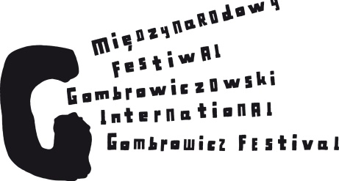

**INFORMACJA PRASOWA**

**Jubileuszowy XV Międzynarodowy Festiwal Gombrowiczowski, czyli platforma wymiany myśli, doświadczeń, interpretacji Gombrowicza odbędzie się między 8 a 15 października w radomskim Teatrze Powszechnym.**

MFG to impreza, która od początku swojego istnienia ma charakter interdyscyplinarny, łączący teatr, naukę, krytykę, sztuki plastyczne, muzykę, film. Na nowo stawia także problem czytania i odczytania dzieła Gombrowicza w zmieniającej się rzeczywistości. Począwszy od VIII edycji MFG ma formę konkursu, w którym spektakle ocenia jury złożone z ludzi teatru – krytyków, reżyserów, teatrologów. **W tegorocznym jury zasiądą Bożena Sawicka** - naczelnik Departamentu Narodowych Instytucji Kultury MKiDN, kulturoznawca i teatrolog, **Lena Frankiewicz** – aktorka i reżyserka teatralna**, Jacek Wakar** – dziennikarz i krytyk teatralny**, Łukasz Maciejewski** – dziennikarz, filmoznawca, krytyk teatralny i filmowy oraz **Tomasz Tyczyński** – pisarz, dziennikarz i kierownik Muzeum Witolda Gombrowicza, oddziału Muzeum Literatury im. Adama Mickiewicza

XV MFG to okazja by zobaczyć wystawienia Gombrowicza z całej Polski, m.in. w reżyserii **Kingi Dębskiej, Mikołaja Grabowskiego, Andrzeja Seweryna**, ale również by spojrzeć na twórczość autora w interpretacji **Teatru Buenos Aires z Argentyny oraz Simul Theatre z Tokio w Japonii.**

**O FESTIWALU**

**Międzynarodowy Festiwal Gombrowiczowski** to od 1993 roku jedyny na świecie, wyjątkowy i niepowtarzalny festiwal jednego pisarza. Niezmiennie od lat reżyserzy z rożnych krajów mierzą się z myślą buntowniczego autora, który portretuje swoich bohaterów w krytycznym, często prześmiewczym świetle.

Tylu wybitnych twórców przepadło gdzieś w świecie, a Gombrowicz trwa nadal. Jest aktualny w każdej epoce! Zastępy gombrowiczologów wciąż studiują jego spuściznę, analizują przesłania. Tworzą definicje, z których Gombrowicz się zgrabnie wymyka i pozostaje nieokiełznany w swojej przewrotności. Tajemnica bezsprzecznie leży w jego myśli nieograniczonej formą, ale także w wielkich uczuciach, emocjach, z których buduje swoich ułomnych, skotłowanych życiem bohaterów wiecznie splątanych, niepasujących do rzeczywistości i kontekstów społecznych. Gombrowicz nie zamykał się w sztywnych ramach i zasadach, lecz z nimi walczył, tworząc swoje światy. To dało mu wolność, ponadczasowość i ponadterytorialność.

Od kilku lat staramy się rozszerzyć formułę festiwalu obudowując to wyjątkowe wydarzenie szeregiem różnych działań. Kolejne pokolenia inspirujące się dziełami Witolda Gombrowicza przenoszą swoje odczucia w coraz odważniejsze formy sztuki. Dlatego pokazujemy u nas realizacje filmowe, telewizyjne, video performance, fotografię, grafikę czy muzykę i taniec, które charakteryzują się awangardowym potraktowaniem tematu. Dotychczas, w czternastu edycjach, pojawiły się teatry z wielu krajów, m.in.: z Belgii, Argentyny, Węgier, Białorusi, Niemiec, Anglii, Francji.

Artyści z różnych stron świata włączali się w naszą gombrowiczowską zabawę wysyłając do nas fotografie z "minami", o których pisze Gombrowicz w „Ferdydurke” oraz czytali wybrane fragmenty jego dzieł w swoich językach.

W tym roku kontynuujemy naszą artystyczną zabawę.

Udało się nam pozyskać wsparcie Ministerstwa Spraw Zagranicznych, które poprzez 25 Instytutów Polskich na całym świecie promuje Festiwal Gombrowiczowski i zaprasza do uczestnictwa.

Wybór miejsca, w którym co dwa lata odbywa się festiwal poświęcony twórczości Witolda Gombrowicza, jest nieprzypadkowy. Okolice Radomia to rodzinne tereny pisarza.   
W nieodległych Małoszycach mieścił się majątek Gombrowiczów, w którym Witold przyszedł na świat; w pałacyku w podradomskiej Wsoli, gdzie dziś ma swoją siedzibę Muzeum Gombrowicza, w latach 1924-1939 mieszkał jego brat Jerzy, u którego autor „Ferdydurke" spędzał po kilka tygodni niemal każdego lata. Tutaj rodziły się pierwsze literackie pomysły. Szereg miejscowości położonych w pobliżu Radomia zostało uwiecznionych na kartach jego powieści. Na tych ziemiach spoczywa niemal cała jego najbliższa rodzina.

Pierwsza edycja festiwalu odbyła się w 1993 roku. Tegoroczne wydarzenie realizowane jest dzięki finansowemu wsparciu Urzędu Miasta Radomia, Ministerstwa Kultury i Dziedzictwa Narodowego oraz Narodowego Centrum Kultury. **Organizatorem Festiwalu jest Teatr Powszechny im. Jana Kochanowskiego w Radomiu, pod dyrekcją Małgorzaty Potockiej.**

**PLAN PREZENTACJI SPEKTAKLI KONKURSOWYCH**

**XV Międzynarodowy Festiwal Gombrowiczowski**

**8-15 października 2022  
Teatr Powszechny im. J. Kochanowskiego w Radomiu**

08.10. sobota

godz. 17.00 – duża scena

**IWONA, KSIĘŻNICZKA BURGUNDA**,Teatr im. W. Siemaszkowej, Rzeszów

Reżyseria Waldemar Śmigasiewicz

Scenografia i kostiumy Maciej Preyer

Muzyka Mateusz Śmigasiewicz

Obsada:   
Justyna Król, Mariola Łabno-Flaumenhaft, Małgorzata Machowska, Dagny Mikoś, Barbara Napieraj, Robert Chodur, Waldemar Czyszak, Marek Kępiński, Wojciech Kwiatkowski (gościnnie), Adam Mężyk, Mateusz Mikoś, Piotr Mieczysław Napieraj, Kacper Pilch (gościnnie)

godz. 20.00 – duża scena

**ZBRODNIA Z PREMEDYTACJĄ,** Teatr Powszechny im. Jana Kochanowskiego w Radomiu PREMIERA

Reżyseria Błażej Peszek

Scenografia i kostiumy Michał Dracz

Muzyka Wojtek Kiwer

Obsada:

Izabela Brejtkop, Joanna Zagórska, Piotr Kondrat, Adam Majewski, Michał Węgrzyński

09.10. niedziela

godz. 14.00 – scena Kotłownia – impreza towarzysząca

debata literacka  **JAK SIĘ WMIESZAĆ W LITERATURĘ**

Uczestnicy: Magdalena Marszałkowska, Aleksandra Pakieła, Anna Spólna, Dariusz Dobrzański, Paweł Mościcki

Prowadzenie: Michał Pabian

Partnerem wydarzenia jest 

godz. 18.00 – duża scena

**DZIENNIK,** Andrzej Seweryn

Reżyseria i wykonanie Andrzej Seweryn

10.10. poniedziałek

godz. 18.00 – duża scena

**IWONA, KSIEŻNICZKA BURGUNDA –** Teatr Ludowy, Kraków

Reżyseria: Cezary Tomaszewski

Dramaturgia: Aldona Kopkiewicz

Scenografia: Bracia (Agnieszka Klepacka i Maciej Chorąży)

Światło: Jędrzej Jęcikowski

Obsada:

Iwona: Beata Schimscheiner

Ignacy: Jan Nosal

Małgorzata : Katarzyna Tlałka

Filip: Paweł Kumięga

Cyryl: Maciej Namysło

Cyprian : Wojciech Lato

Iza: Anna Pijanowska

Ciotki/ Damy: Patrycja Durska

Ciotki/ Damy: Karolina Stefańska

Szambelan: Jacek Wojciechowski

Szambelanica: Jagoda Pietruszkówna

Walenty/ Innocenty: Robert Ratuszny

Pianista: Przemysław Winnicki/ Gościnnie

11.10. wtorek

godz. 18.00 – duża scena

**TRANS-ATLANTICO**, reż. Teatr im. L. Solskiego, Tarnów

Adaptacja i reżyseria: Tomasz Gawron

Scenografia i kostiumy: Mirek Kaczmarek

Muzyka: Agnieszka Szczepaniak

Choreografia: Wojciech Grudziński

Projekcje: Janusz Szymański

Wykonanie rzeźb: Justyna Bernadetta Banasiak

obsada:

Señora - Ewa Sąsiadek

Horacjo/Rembeliński - Maciej Babicz

Witold Gombrowicz - Aleksander Fiałek

Ignacy - Stefan Krzysztofiak

Baron - Jerzy Pal

Major Tomasz Kobrzycki - Ireneusz Pastuszak

Gonzalo-Tomasz Schimscheiner (gościnnie)

Cieciszowski- Kamil Urban

Minister Feliks Kosiubidzki- Tomasz Wiśniewski

Anna Kruk (gościnnie),Emilia Petela (gościnnie),Emilia Wójcik (gościnnie), Julia Wojtanowska (gościnnie),Dawid Habas (gościnnie),Szymon Wróblewski (gościnnie)

12.10. środa

Witold Gombrowicz

**TANCERZ**, Teatr Powszechny im. J. Kochanowskiego w Radomiu (Premiera: 7.02.2020)

Reżyseria Kinga Dębska

Scenografia Natalia Kołodziej

Muzyka Łukasz Matuszyk

Choreografia Anna Bosak

Solówka RAP, słowa Mateusz Kocięcki

Obsada:

Danuta Dolecka – Myśli

Agnieszka Grębosz - Myśli

Natalia Samojlik - Doktorowa

Mateusz Kocięcki - Tancerz

Mateusz Michnikowski - Mecenas

Mateusz Paluch - Myśli

Jarosław Rabenda - Myśli

13.10. czwartek

godz.18.00 - duża scena

**DZIENNIKI** – Teatr Bagatela, Kraków

Adaptacja, reżyseria, wykonanie Mikołaj Grabowski

Na ekranie we własnych kompozycjach Olga Mysłowska

14.10. piątek

godz. 18.00 – duża scena

**FERDYDURKE** – Teatr Buenos Aires

Reżyseria Alejandro Radawski

Scenografia Marko Bregar

Kostiumy Antonela Marcello

Oświetlenie Ricardo Sica

Obsada:

Luján Bournot, Antobela Marcello, Natalia De Elía, Verónika Galeotti

godz. 20.00 – scena Kotłownia – impreza towarzysząca

**PAMIĘTNIK STEFANA CZARNECKIEGO** – Teatr Resursa, Radom (teatr amatorski)

Reżyseria Robert Stępniewski

15.10. sobota

godz. 17.00 – duża scena

**DZIENNIKI/DIARY** – Jerzy Mączyński, Katarzyna Dębska, Anastasia Valsamaki

Performance muzyczny

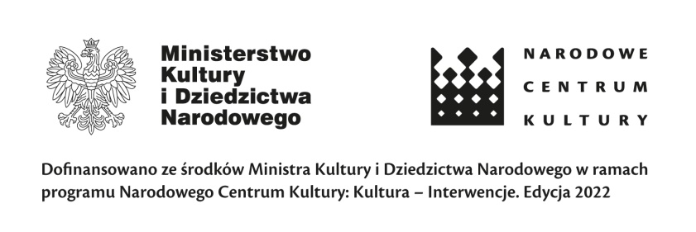

godz. 19.00 – scena kameralna

**COSMOS** – Simul Theatre, Tokio, Japonia

Reżyseria Yasuhiro Akai

Obsada: Yumi Akamatsu, Hiromi Ota, Yuta Kobayashi, Naoki Takeoka, Seiji Tanaka

*Ok*. *godz. 21.00 Ogłoszenie werdyktu jury i zakończenie Festiwalu*

*Dyrekcja zastrzega sobie możliwość wprowadzania zmian w repertuarze.*

***W RAMACH FESTIWALU W DNIU 17.10 W TEATRZE COLLEGIUM NOBILIUM W WARSZAWIE WYSTĄPI SIMUL THEATRE (TOKIO, JAPONIA)* ZE SPEKTALEM „COSMOS”.**

XV Międzynarodowy Festiwal Gombrowiczowski jest współfinansowany ze środków Ministerstwa Kultury i Dziedzictwa Narodowego oraz Gminy Miasta Radom.

****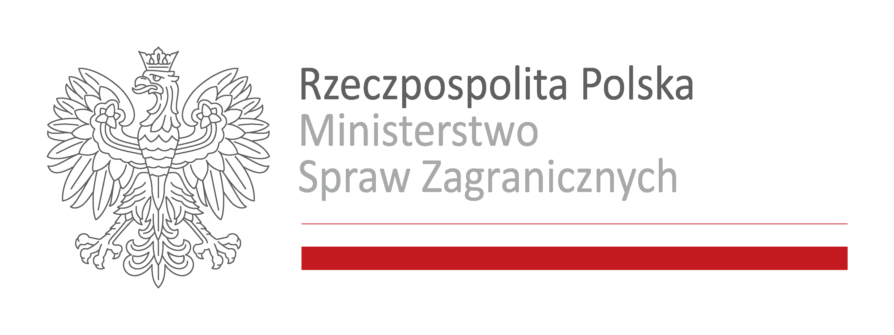

**Kontakt dla mediów:**

Jagoda Lenarcińska Agata Sobierajska

[lenarcinska@gmail.com](mailto:lenarcinska@gmail.com) [agata@hatorhator.pl](mailto:agata@hatorhator.pl)  
608 125 987 791 333 920